Praktikum QB Wissenschaftliches Arbeiten – Übungsblatt 2
Einleitung: In dieser Stunde geht es um das Überprüfen von Hypothesen mit Hilfe von Tests und die Bedeutung von p-Werten und Konfidenzintervallen. Tests, die Sie heute durchführen sind der t-Test, der Mann-Whitney-U-Test und der CHI² - Vierfeldertest.
Aufgabe1: Schätzen mit Konfidenzintervallen
Lassen Sie sich 95% Konfidenzintervalle der Mittelwerte für die Variablen „height“ und „mortstat“ angeben
SPSS: ANALYSE – DESKRIPTIVE STATISTIK – EXPLORATIVE DATENANALYSE
„height“ und „mortstat“ als abhängige Variablen zuordnen. Unter Anzeige „Statistiken“ auswählen. Unter Statistiken können die Grenzen des Konfidenzintervalls festgelegt werden. Unter Optionen wählen Sie „paarweiser Fallausschluss“ aus.

Introduction:
In this session, we will focus on checking hypotheses using statistical tests and understanding the meaning of p-values and confidence intervals. The tests you will conduct today are the t-test, the Mann–Whitney U test, and the chi-square 2×2 contingency table test.
Task 1: Estimation with Confidence Intervals
Display the 95% confidence intervals of the means for the variables “height” and “mortstat.”
SPSS:
Analyze → Descriptive Statistics → Explore
Assign “height” and “mortstat” as dependent variables.
Under Display, select Statistics.
Under Statistics, you can set the limits of the confidence interval.
Under Options, choose Exclude cases pairwise.

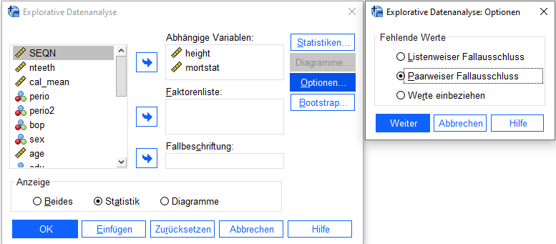

Verständnisfrage zum Konfidenzintervall:
Welcher Aussage stimmen Sie zu:
- Der wahre Wert der Grundgesamtheit liegt bei einem 95% Konfidenzintervall mit einer Wahrscheinlichkeit von 95% innerhalb der Grenzen des Intervalls.
- Ein Konfidenzintervall von 95% sagt, dass bei mehrfacher Ziehung einer Stichprobe in 95% der Fälle Intervalle entstehen, die den wahren Wert der Grundgesamtheit enthalten. Ob das Konfidenzintervall im Einzelfall den wahren Wert enthält, lässt sich nicht beantworten.

Comprehension question about the confidence interval:
Which statement do you agree with?
a) The true value of the population lies within the bounds of a 95% confidence interval with a probability of 95%.
b) A 95% confidence interval means that if multiple samples were drawn, then in 95% of the cases the resulting intervals would contain the true population value. Whether the confidence interval from a single sample contains the true value cannot be determined.

Aufgabe 2: Prüfen der Normalverteilung
Sie haben in der Vorlesung verschiedene Möglichkeiten zum Testen auf das Vorliegen einer Normalverteilung kennengelernt. In Kürze sind dies:
- Die Bewertung von Schiefe und Kurtosis (Wölbung, sollte 3 sein – beschreibt die Steilheit / Spitzigkeit der Verteilung)
- Statistische Tests auf Normalverteilung
- Graphische Tests auf Normalverteilung
Das Wissen über die Verteilung der Variablen kann u.A. bei der Auswahl des richtigen Tests helfen.
Prüfen Sie die Merkmale height, bmi und cal_mean auf Normalverteilung.
SPSS: ANALYSIEREN – DESKRIPTIVE STATISTIK – EXPLORATIVE DATENANALYSE

Anzeige von „Statistiken“ auf „Beides“ ändern. Unter Statistiken „Deskriptive Statistik mit Konfidenzintervall 95%“ auswählen. Unter Diagramme „Normalverteilungsdiagramme mit Tests“ und „Histogramm“ auswählen. Variablen in das Feld „abhängige Variablen“ ziehen. Zuletzt unter Optionen „paarweisen Fallausschluss“ auswählen.

Task 2: Testing for Normal Distribution
In the lecture, you learned several ways to test whether a variable follows a normal distribution. In short, these are:
- Evaluating skewness and kurtosis (kurtosis should be around 3 – it describes the steepness/peakedness of the distribution)
- Statistical tests for normality
- Graphical tests for normality

Knowing the distribution of the variables can help, among other things, in choosing the appropriate statistical test.

Check the variables height, bmi, and cal_mean for normal distribution.

SPSS: Analyze → Descriptive Statistics → Explore
- Change “Display” to Both.
- Under Statistics, select Descriptives with 95% confidence interval.
- Under Plots, select Normality plots with tests and Histogram.
- Move the variables into the field Dependent List.
- Finally, under Options, select Exclude cases pairwise.

Testen Sie graphisch auf Normalverteilung, indem Sie sich für height, cal_mean und bmi jeweils das Histogramm und das Q-Q-Diagramm ansehen.
Hinweis: Im Rahmen des Praktikums müssen Sie das trendbereinigte Q-Q-Diagramm nicht beachten.
Entscheiden Sie abschließend, bei welcher Variable Sie von einer Normalverteilung ausgehen möchten.
Test for normal distribution graphically by examining, for each of the variables height, cal_mean, and bmi, the histogram and the Q–Q plot.

Note: For this practical session, you do not need to consider the trend-adjusted Q–Q plot.
Finally, decide for which variable you would assume a normal distribution.

Variable | Normalverteilt?
Variable | ja | nein
height
Cal_mean
bmi

Aufgabe 3: t-Test bei einer Stichprobe
Der BMI setzt Körpergröße und Gewicht in ein Verhältnis. Die WHO unterscheidet je nach Höhe des errechneten Wertes folgende aufgeführte Gewichtsklassen

Task 3: One-sample t-test
BMI relates body height and weight to each other. The WHO distinguishes the following weight categories based on the calculated value.

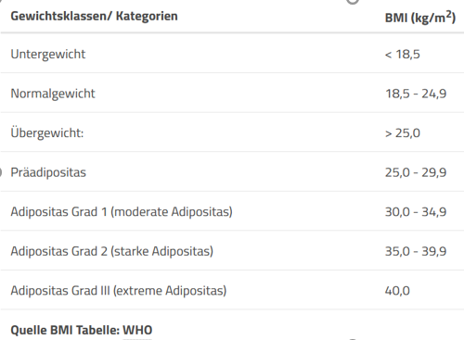

Sie möchten nun wissen, ob sich der durchschnittliche BMI in der NHANES-Gruppe statistisch vom Normalgewicht der WHO unterscheiden.
Zur einfacheren Berechnung legen Sie als „normal“ den mittleren Wert des Normalgewichtes zugrunde (= 21.7)
You now want to know whether the average BMI in the NHANES group differs statistically from the WHO’s normal-weight category.
For easier calculation, use the midpoint of the normal-weight range as the reference value (= 21.7).

Aufgabe 3.1
Führen Sie einen t-Test bei einer Stichprobe durch
SPSS: ANALYSIEREN – Mittelwerte vergleichen – T-Test bei einer Stichprobe
Testwert = 21.7; Testvariable = bmi; Optionen = Konfidenzintervall auf 95% festlegen. Entfernen Sie den Haken bei „Effektgrößen schätzen“
Task 3.1
Perform a one-sample t-test.

SPSS: Analyze → Compare Means → One-Sample T Test

- Test value = 21.7
- Test variable = bmi
- Under Options, set the confidence interval to 95%
- Remove the checkmark for “Estimate effect sizes”

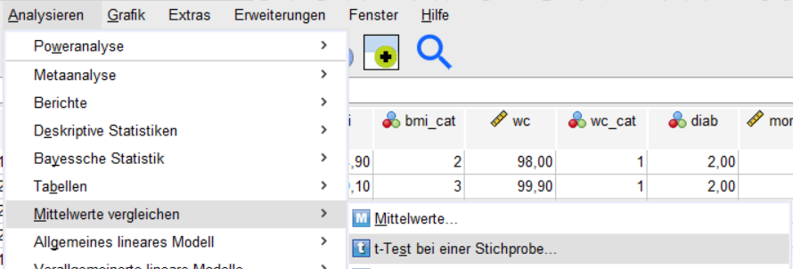

Verständnisfrage 3.2
Sie geben in Ihrer Arbeit zusätzlich zum p-Wert auch noch das Konfidenzintervall an. Warum? Kreuzen Sie zutreffende Antworten an (Mehrfachnennungen möglich):
- Der p-Wert gibt Aufschluss über die statistische Signifikanz. Durch Angabe des Konfidenzintervalls ist unter anderem die Interpretation der Richtung und Größe des gemessenen Effektes beurteilbar.
- Bei signifikantem p-Wert sollte das Konfidenzintervall immer berichtet werden. Bei nichtsignifikanten p-Werten liefert das Konfidenzintervall in der Regel keine weiteren Informationen
- Bei signifikantem p-Wert sind Werte oberhalb und unterhalb des Konfidenzintervalls ausgeschlossen.
- Unabhängig von der Weite des Konfidenzintervalls, ist der Punktschätzer auf der Grundlage der Stichprobe die beste Annäherung an den wahren Wert der Grundgesamtheit.
- Bei signifikantem p-Wert und einem Konfidenzintervall, das den „Null – Effekt“ nicht miteinschließt, kann automatisch von klinischer Relevanz ausgegangen werden

Comprehension Question 3.2
In your paper, you report the confidence interval in addition to the p-value. Why? Select all correct answers (multiple answers possible):
a) The p-value provides information about statistical significance. By reporting the confidence interval, it is possible to interpret, among other things, the direction and magnitude of the measured effect.
b) When the p-value is significant, the confidence interval should always be reported. For non-significant p-values, the confidence interval usually provides no additional information.
c) When the p-value is significant, values above and below the confidence interval are excluded.
d) Regardless of the width of the confidence interval, the point estimate based on the sample is the best approximation to the true population value.
e) If the p-value is significant and the confidence interval does not include the “null effect,” one can automatically assume clinical relevance.

Aufgabe 4: Mann-Whitney-U Test
Sie möchten wissen, ob sich der durchschnittliche Attachmentverlust von Nichtrauchern zu Rauchern (former/current) unterscheidet.
Sie haben in Aufgabe 1 die Verteilung der Variable cal_mean untersucht und festgestellt, dass keine Normalverteilung vorliegt. Bei kleinen Stichproben (n < 25 z.B.) entscheiden Sie Sich daher für eine Transformation der Variable oder den Mann-Whitney-U Test. Letzterer vergleicht zwei Mediane miteinander.
Führen Sie den Mann-Whitney-U Test durch.
SPSS: ANALYSIEREN – NICHTPARAMETRISCHE TESTS – KLASSISCHE DIALOGFELDER – 2 unabhängige Stichproben
Testvariable: cal_mean
Gruppierungsvariable: smk2 (Hinweis: Hier müssen Sie die Gruppen definieren „Gruppe 1: 1“ und „Gruppe 2: 2“.
Wählen Sie den Mann-Whitney-U-Test aus.

Task 4: Mann–Whitney U Test
You want to know whether the average attachment loss differs between non-smokers and smokers (former/current).

In Task 1, you examined the distribution of the variable cal_mean and found that it is not normally distributed.
For small sample sizes (e.g., n < 25), you would therefore choose either a transformation of the variable or the Mann–Whitney U test. The latter compares two medians.
Perform the Mann–Whitney U test.
SPSS
Analyze → Nonparametric Tests → Legacy Dialogs → 2 Independent Samples
- Test variable: cal_mean
- Grouping variable: smk2
(Note: You must define the groups here → “Group 1: 1” and “Group 2: 2”)
- Select the Mann–Whitney U test.

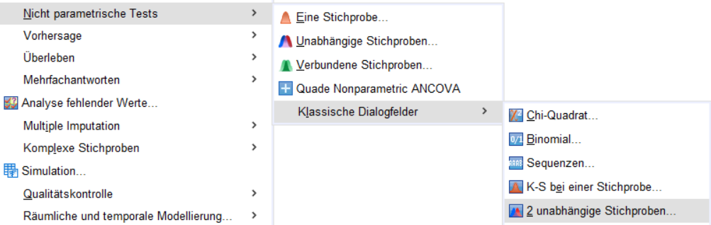

Interpretieren Sie anhand der Ausgabe „Asymp. Sig. (2-seitig)“ ob Sie die Nullhypothese beibehalten oder verwerfen müssen.

Interpret the value shown under “Asymp. Sig. (2-tailed)” to determine whether you must retain or reject the null hypothesis.

Aufgabe 5: Tests für Häufigkeiten
Der CHI² - Vierfeldertest dient im einfachsten Fall dazu, die Unabhängigkeit zweier Alternativmerkmale (binär) zu untersuchen. (Daher manchmal auch CHI²-Unabhängigkeitstest genannt). Hierfür gibt es in der Epidemiologie zahlreiche Fragestellungen, wie etwa: „Gibt es einen Zusammenhang zwischen dem Vorliegen einer Parodontitis (ja/nein) und Diabetes (ja/nein)?“.
Unter der Nullhypothese sind die relevanten Ergebnisse unabhängig voneinander, die Alternativhypothese besagt dagegen, dass eine Abhängigkeit besteht.

Führen Sie einen CHI² Test für die oben genannte Fragestellung durch.
SPSS: ANALYSE – DESKRIPTIVE STATISTIK – KREUZTABELLEN
Exposition „diab“ in die Zeilen, Outcome „perio2“ in die Spalten. Unter Statistiken den“ CHI²-Test“ ankreuzen. Unter Zellen bei Häufigkeiten „Beobachtet“ und „Erwartet“ auswählen.

Task 5: Tests for Frequencies
The chi-square test for a 2×2 table is used, in the simplest case, to examine whether two binary variables are independent (hence it is sometimes called the chi-square test of independence). In epidemiology, there are many questions of this type, for example:
“Is there an association between having periodontitis (yes/no) and diabetes (yes/no)?”

Under the null hypothesis, the relevant outcomes are independent of each other; the alternative hypothesis states that there is a dependency.

Perform a chi-square test for the question above.

SPSS:
Analyze → Descriptive Statistics → Crosstabs
- Place the exposure “diab” in the Rows
- Place the outcome “perio2” in the Columns
- Under Statistics, check Chi-square
- Under Cells, select Observed and Expected frequencies.

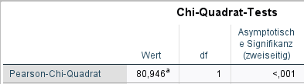

Zusatzaufgabe: Transformieren von Variablen
Führen Sie eine logarithmische Transformation der Variable „cal_mean“ durch.
Hinweis: Hier wird der natürliche Logarithmus verwendet.
SPSS – TRANSFORMIEREN – VARIABLE BERECHNEN
Unter Zielvariable beliebigen Namen vergeben (Tipp: kurz aber eindeutig)
Funktionsgruppe „Arithmetisch“ auswählen und Doppelklick auf „Ln“
Doppelklick auf die zu transformierende Variable „cal_mean“.

Additional Task: Transforming Variables
Perform a logarithmic transformation of the variable “cal_mean.”
Note: Use the natural logarithm.

SPSS: Transform → Compute Variable
- Under Target Variable, assign any name (tip: short but clear).
- Select the function group Arithmetic and double-click Ln.
- Then double-click the variable “cal_mean” that you want to transform.

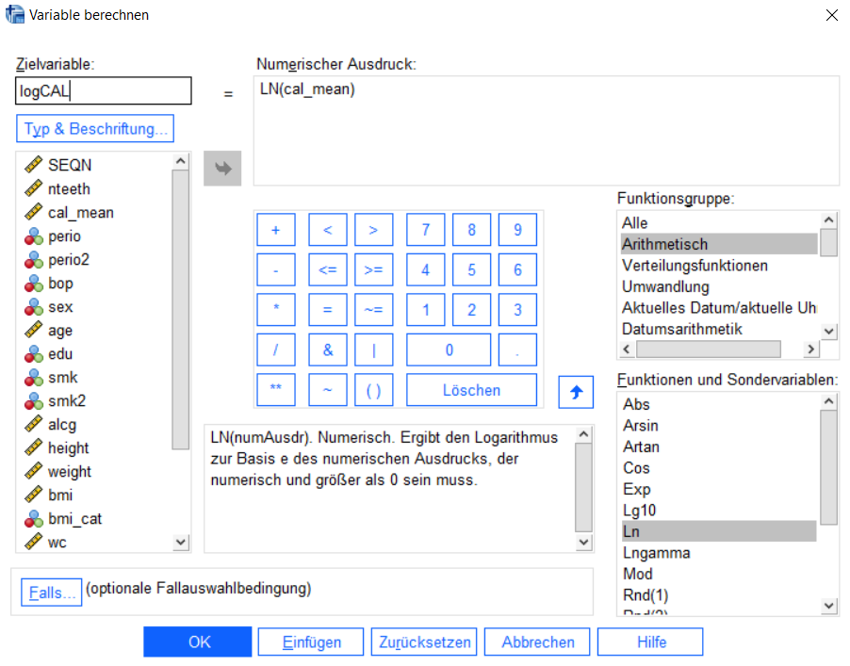

Schauen Sie sich das Histogramm mit Normalverteilungskurve für die neu erstellte Variable an:
SPSS: ANALYSIEREN – DESKRIPTIVE STATISTIKEN – HÄUFIGKEITEN
Unter Diagramme Histogramm und Normalverteilungskurve auswählen.

Look at the histogram with a normal distribution curve for the newly created variable:

SPSS: Analyze → Descriptive Statistics → Frequencies
Under Charts, select Histogram and Show normal curve on histogram.

